
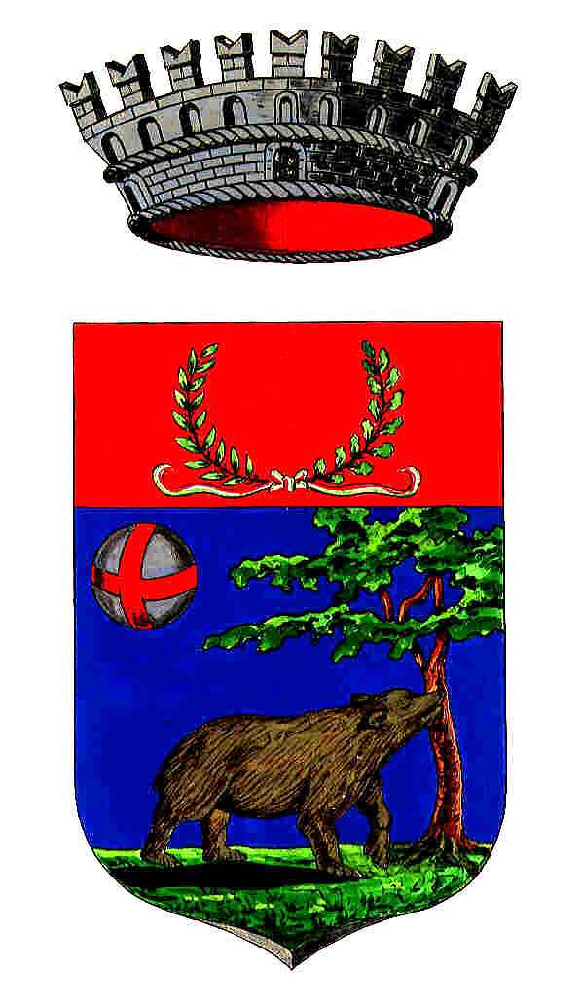

ASSOCIAZIONE ITALIANA PER L’ASSISTENZA AI BAMBINI AUTISTICI (A.I.A.B.A.ONLUS)
ISTITUTO PRIVATO DI RIABILITAZIONE PER SOGGETTI AUTISTICI
50135 FIRENZE – VIA DESIDERIO DA SETTIGNANO, 20 - TEL 055697059- FAX 055695350
50135 Firenze – Via G. D’ Annunzio, 23 Tel. 0556266140

Il Percorso di Alessio

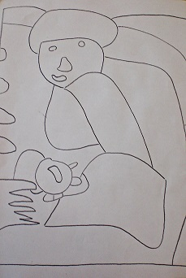
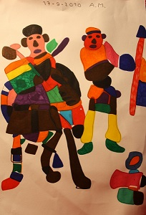
mostra personale di Alessio Mattei

promossa
dall’Associazione Italiana per l’Assistenza ai Bambini Autistici (AIABA)
con il patrocinio del Comune di Reggello
presso la Biblioteca Comunale di Reggello in Via E. Berlinguer
Dal 16 Ottobre 2013 al 30 Ottobre 2013
(lunedì – sabato 9.30-12.30/ 15.30-18.30)
Inaugurazione Mercoledì 16 ottobre ore 17.30

